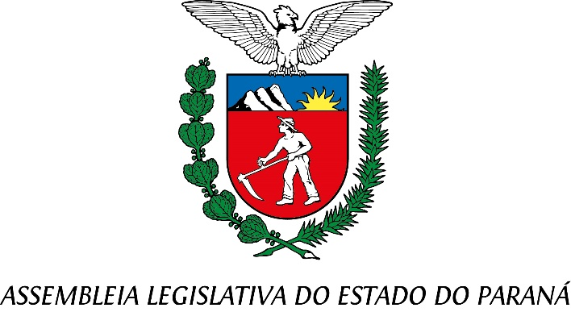

Centro Legislativo Presidente Aníbal Khury

**COMISSÃO DE INDÚSTRIA, COMÉRCIO, EMPREGO E RENDA**

**PAUTA DA 04ª REUNIÃO ORDINÁRIA**

**12/08/2025**

**Item 01 – Projeto de Lei nº 68/2025**

**Autor: Deputado Nelson Justus**

Institui o Programa Saúde Solidária Animal o qual dispõe acerca do recebimento de doações, coleta, reaproveitamento, seleção, armazenamento, distribuição gratuita de produtos de uso veterinário no âmbito do Estado do Paraná e dá outras providências.

**Relator: Deputado Adão Litro**

**Item 02 – Projeto de Lei nº 455/2024**

**Autor: Deputada Maria Vitória**

Dispõe sobre o incentivo à descarbonização industrial no Estado do Paraná.

**Relator: Deputada Ana Júlia**

**Item 03 – Projeto de Lei nº 330/2024**

**Autor: Deputada Ana Júlia**

Dispõe sobre o gerenciamento adequado de resíduos sólidos por parte dos grandes geradores e a destinação prioritária para associações e cooperativas de catadores de materiais recicláveis.

**Relator: Deputado Alisson Wandscheer**

**Item 04 – Projeto de Lei nº 399/2020**

**Autor: Deputada Maria Vitória**

Dispõe sobre o recolhimento e destinação ambiental correta de colchões usados existentes no Estado do Paraná.

**Relator: Deputado Jairo Tamura**